TÊN ĐƠN VỊ | CỘNG HÒA XÃ HỘI CHỦ NGHĨA VIỆT NAM  Độc lập - Tự do - Hạnh phúc
Số: | ............, ngày........ tháng ....... năm ......
GIẤY ĐỀ NGHỊ HOÀN TRẢ TIỀN
THU PHÍ CƠ SỞ HẠ TẦNG CẢNG BIỂN HẢI PHÒNG

Kính gửi: Cảng vụ Đường thủy nội địa Hải Phòng.

I- Thông tin về đơn vị đề nghị hoàn trả
- Tên đơn vị:
- Mã số thuế:
- Địa chỉ:
- Điện thoại:
II- Nội dung đề nghị hoàn trả khoản tiền thu phí cơ sở hạ tầng:
1. Thông tin về khoản thu đề nghị hoàn trả
Ngày........tháng.......năm........Công ty..................................................... có nộp “Phí sử dụng công trình kết cấu hạ tầng, công trình dịch vụ, tiện ích công cộng trong khu vực cửa khẩu cảng biển Hải Phòng” cho lô hàng chi tiết như sau:
STT | Số vận đơn | Số Tờ khai Hải quan | Số thông báo nộp phí | Số tiền trên thông báo nộp phí | Biên lai thu phí
 |  |  |  |  | Ký hiệu,  Số biên lai | Ngày biên lai | Số tiền trên biên lai
1 |  |  |  |  | - | - | -
Hình thức nộp phí: ……………………………………………………………..
Vì lý do: ..............................................................................................................
Ngày ...... tháng ..... năm ........ Công ty ............................................ có nộp phí lần hai (lần 3, lần 4 ….) cho lô hàng chi tiết như sau:
STT | Số vận đơn | Số Tờ khai Hải quan | Số thông báo nộp phí | Số tiền trên thông báo nộp phí | Biên lai thu phí
 |  |  |  |  | Ký hiệu,  Số biên lai | Ngày biên lai | Số tiền trên biên lai
1 |  |  |  |  | (ghi rõ kí hiệu biên lai)
Hình thức nộp phí: ……………………………………………………………..
Vậy, Công ty ......... xin hoàn lại số tiền đã nộp thừa vào tài khoản của cơ quan thu phí.
Số tiền đề nghị hoàn trả: ............................ đồng.
(Bằng chữ: ......................................................................................................)
2. Hình thức đề nghị hoàn trả bằng chuyển khoản:
- Tên đơn vị (người) nhận tiền: ........................................................................
- Địa chỉ:............................................................................................................
- Số tài khoản:...................................................................................................
- Tại Ngân hàng: ...............................................................................................
3. Tài liệu gửi kèm:
- Tờ khai hải quan số.....
- Thông báo nộp phí số.... ngày......
- Biên lai thu tiền phí số:....... ngày......
- Chứng từ nộp tiền tại ngân hàng, UNC,v.v… (có xác nhận của ngân hàng).
Công ty ...... xin cam đoan số liệu khai trên là đúng và chịu trách nhiệm trước pháp luật về những số liệu đã khai./.
ĐẠI DIỆN ĐƠN VỊ ĐỀ NGHỊ HOÀN TRẢ TIỀN

HƯỚNG DẪN CHUẨN BỊ HỒ SƠ HOÀN TIỀN
(Nội dung hướng dẫn này để DN biết thực hiện, không in nội dung này vào giấy đề nghị hoàn tiền)
1. Hồ sơ hoàn tiền gồm:
- Công văn đề nghị (Theo mẫu), ký và đóng dấu đúng vị trí, nếu in 02 tờ giấy trở lên phải có dấu giáp lai.
- Toàn bộ Biên lai thu phí và Thông báo nộp phí.
- Chứng từ chuyển tiền từ ngân hàng (nếu chuyển khoản) có xác nhận từ ngân hàng, không sử dụng ảnh chụp giao dịch từ màn hình ứng dụng ngân hàng, tham khảo ảnh dưới đây:
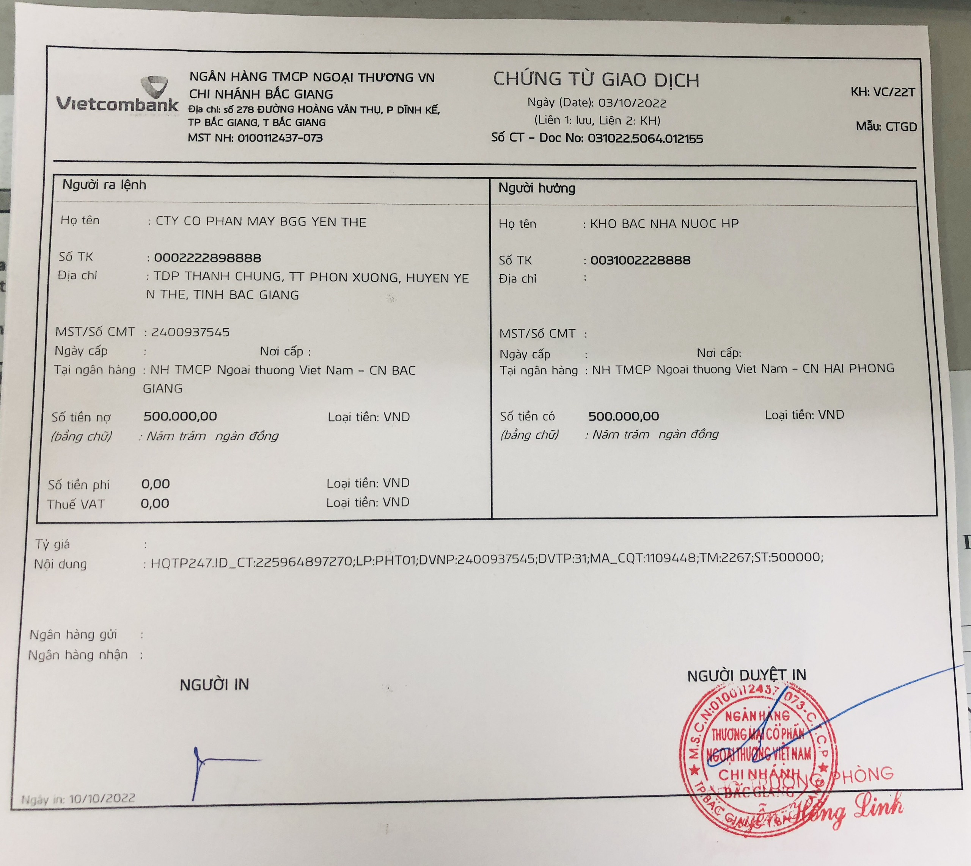
- Tờ khai Hải quan, Danh sách container (hàng hóa) đủ điều kiện qua khu vực giám sát HQ.
Lưu ý: Người ký phải là đại diện hợp pháp của Doanh nghiệp có tên trên Biên lai thu phí. Trường hợp người ký không phải là người đại diện trước pháp luật của công ty thì người ký phải có Giấy ủy quyền bản gốc hoặc bản sao được chứng thực của Cơ quan có thẩm quyền theo quy định của Luật Công chứng 2014 và Nghị định số 23/2015/NĐ-CP
(Nếu đã có một số Hồ sơ rồi thì cần tiếp tục bổ sung các hồ sơ còn thiếu).
2. Liên hệ:
- Hồ sơ đề nghị hoàn tiền gửi về:
Văn phòng Cảng vụ Đường thủy nội địa Hải Phòng - Sở GTVT Hải Phòng.
Địa chỉ: Số 01 Cù Chính Lan, Phường Minh Khai, Quận Hồng Bàng, TP. Hải Phòng.
- Điện thoại liên hệ: 0866.464.508 - Đ/c Thanh.
Ghi chú:
- Giấy đề nghị hoàn này dùng trong trường hợp nộp tiền nhiều lần cho 01 thông báo nộp phí, nhưng chỉ ra 01 biên lai thu phí.
- Kiểm tra kỹ số tài khoản, tên đơn vị (người) nhận tiền hoàn trả và tên ngân hàng nhận tiền (tránh trường hợp sai số Tài khoản, sai tên Chủ tài khoản và tên Ngân hàng) khi Cảng vụ Đường thủy nội địa Hải Phòng chuyển tiền sẽ không đến được người nhận tiền làm mất thời gian cho cả hai bên.

